
АДМИНИСТРАЦИЯ СЕВЕРО-ЕНИСЕЙСКОГО РАЙОНА
ПОСТАНОВЛЕНИЕ

«15» февраля 2023 г. № 74-п

гп Северо-Енисейский

Об определении границ территории, на которой предполагается реализация инициативного проекта «Безопасный уголок» по ул. Октябрьская, 20 в п. Тея

Рассмотрев заявление инициативной группы граждан об определении территории, на которой планируется реализовывать инициативный проект в п. Тея Северо-Енисейского района от 01.02.2023 № б/н, учитывая наличие протокола собрания инициативной группы граждан о принятии решения о внесении в администрацию Северо-Енисейского района инициативного проекта и определении территории, на которой предполагается его реализация от 24.01.2023 № б/н, руководствуясь Порядком определения части территории Северо-Енисейского района, на которой могут реализовываться инициативные проекты, утвержденным решением Северо-Енисейского районного Совета депутатов от 02.11.2020 № 14-3 «О реализации положений законодательства об инициативных проектах в Северо-Енисейском районе», статьей 34 Устава Северо-Енисейского района, ПОСТАНОВЛЯЮ:
1. Определить границы территории, на которой предполагается реализация инициативного проекта «Безопасный уголок» по ул. Октябрьская, 20 в п. Тея, ограниченной земельным участком с кадастровым номером 24:34:0020112:20 по адресу: Российская Федерация, Красноярский край, муниципальный район Северо-Енисейский, поселок Тея, улица Октябрьская, земельный участок 20, имеющим вид разрешенного использования «благоустройство территории», государственная собственность на который не разграничена, не предоставленном в пользование и (или) во владение гражданам и (или) юридическим лицам, не являющимся инициаторами инициативного проекта, согласно приложению к настоящему постановлению.
2. Постановление вступает в силу со дня его подписания и подлежит опубликованию в газете «Северо-Енисейской вестник» и размещению на официальном сайте Северо-Енисейского района в информационно-телекоммуникационной сети «Интернет» (www.admse.ru).

Глава Северо-Енисейского района А.Н. Рябцев

Приложение
к постановлению администрации
Северо-Енисейского района
от 15.02.2023 № 74-п

Границы территории, на которой предполагается реализация инициативного проекта «Безопасный уголок» по ул. Октябрьская, 20 в п. Тея
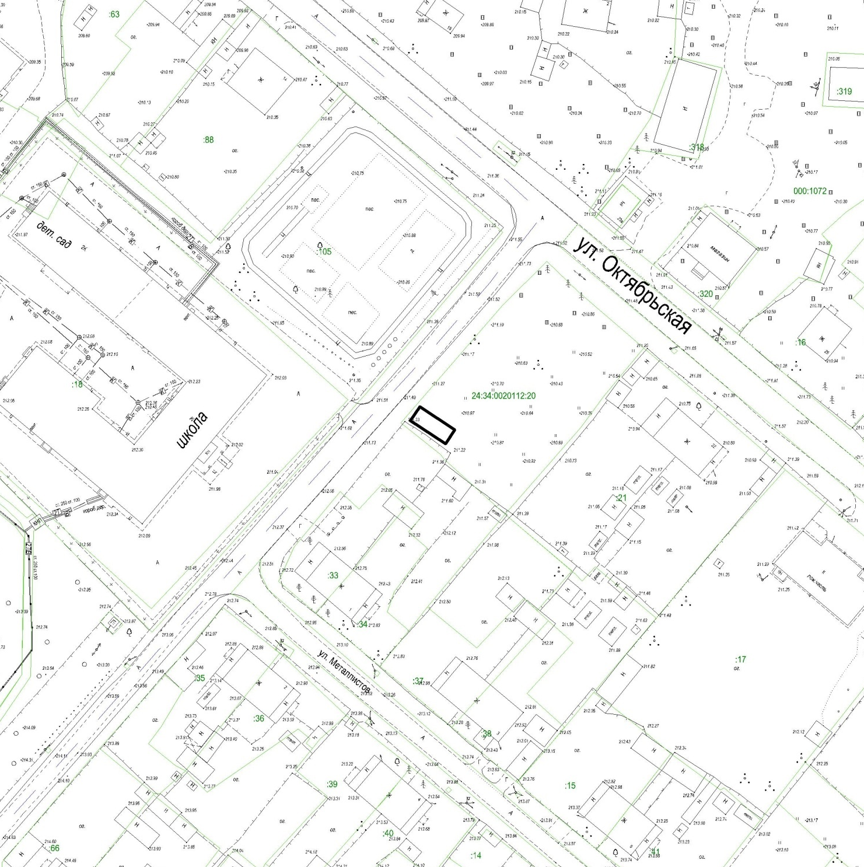
- границы территории, на которой предполагается реализация инициативного проекта «Безопасный уголок» по ул. Октябрьская, 20 в п. Тея

